|  |
| --- |
| Cégep Beauce-Appalaches |
| Document d’implantation pour un système de développement |
| Document créer pour Beauce Art |

|  |
| --- |
| Pierre-Luc Bégin, Étienne Lacasse et Simon Roy  10/05/2019 |

Table des matières

Prérequis : 2

Vérification des prérequis : 3

Version d’Android : 3

Version de Visual Studio Code : 3

Version d’Android Studio et ses composants : 5

Version de Windows 9

Installation 11

Variables environnement 11

Chocolatey, Node, Python2, JDK, React Native CLI 15

Copier le dossier de l’application sur le bureau 18

Installer react-native et faire les liens nécessaires 20

Tester l’application 21

Générer un release APK signé 22

Installer un APK 27

Créer et lier une nouvelle base de données FireStore 28

Annexe 36

Fermer un projet Android Studio pour accéder à l’écran « Welcome to Android Studio ». 36

Ouvrir le fichier iso fourni sur la machine virtuelle : 37

Ouvrir un terminal dans Visual Studio Code 38

Connecter un appareil Android à la machine virtuelle 39

Ouvrir le dossier de l’application dans Visual Studio Code 40

# Prérequis :

Appareil Android (téléphone ou tablette) avec Android 4.1 ou plus récent.

Visual Studio Code User Setup 1.33.1 ou plus récent.

Android Studio 3.4 ou plus récent.

Accès à l’iso sur le bureau de la machine hôte.

Windows 10 version 1809 ou plus récent.

|  |  |
| --- | --- |
| Compte | Mot de passe |
| Utilisateur | 123456789 |

# Vérification des prérequis :

## Version d’Android :

1. Pour vérifier la version d’Android, si vous ne savez pas le chemin à prendre, veuillez faire une recherche en ligne, car cette étape change selon la version d’Android et le constructeur du téléphone.

## Version de Visual Studio Code :

1. Ouvrez le menu démarrer de Windows.
2. Recherchez « Visual Studio Code ».
3. Ouvrez Visual Studio Code.

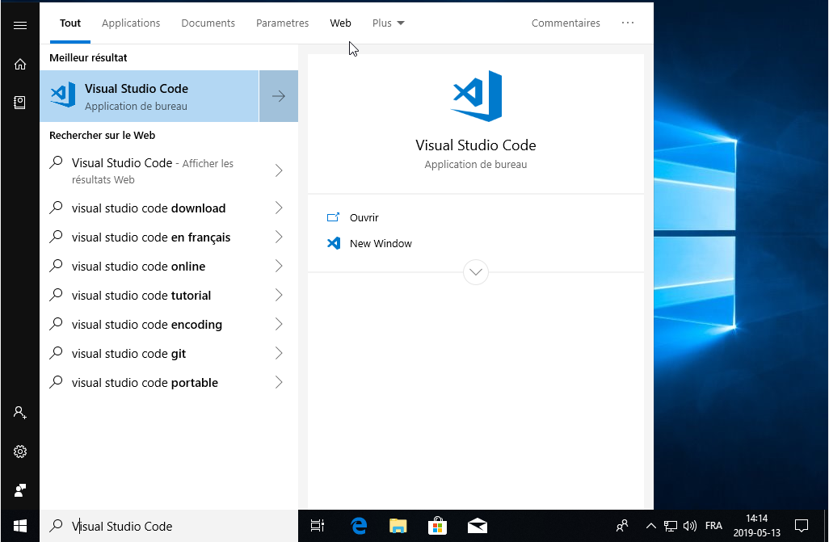

1

2

3

1. Dans le menu en haut de l’écran, ouvrez le menu déroulant « Help ».
2. Appuyez sur « About ».

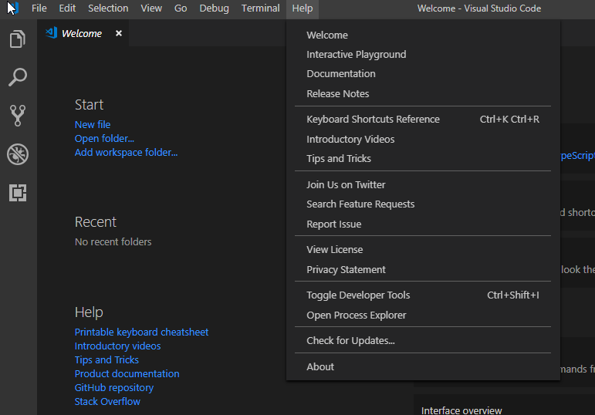

5

4

1. Vérifiez la version de Visual Studio Code.

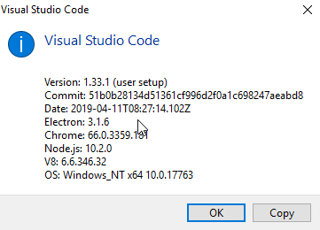

6

## Version d’Android Studio et ses composants :

1. Ouvrez le menu démarrer de Windows.
2. Recherchez « Android Studio ».
3. Ouvrez Android Studio.

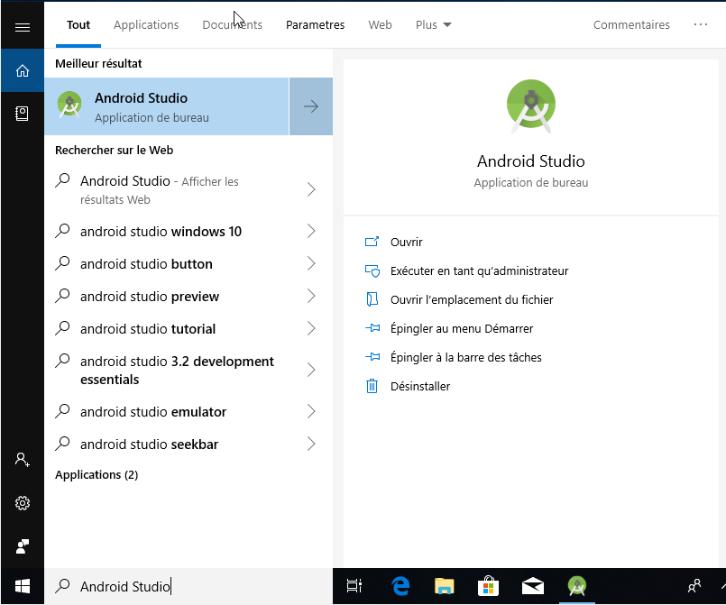

2

3

1

1. Si Android Studio ouvre directement sur un projet fermez-le pour accéder à la page « Welcome to Android Studio » (image ci-dessous) (voir annexe).  
   Vérifiez la version d’Android Studio.
2. Ouvrez le menu déroulant « Configure ».

4

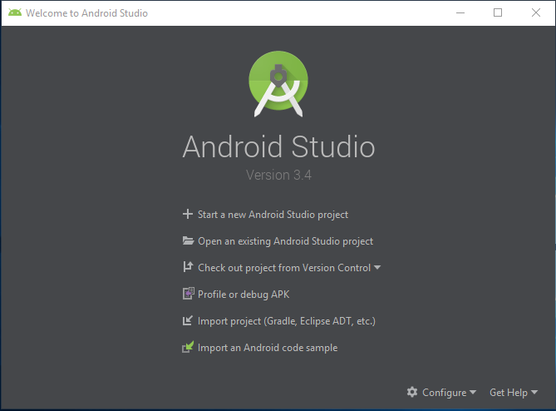

5

1. Ouvrez le menu « SDK Manager ».

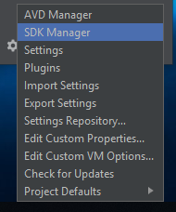

6

1. Sélectionnez l’onglet « SDK Platforms ».
2. Cochez « Show Package Details » dans le coin inférieur droit.

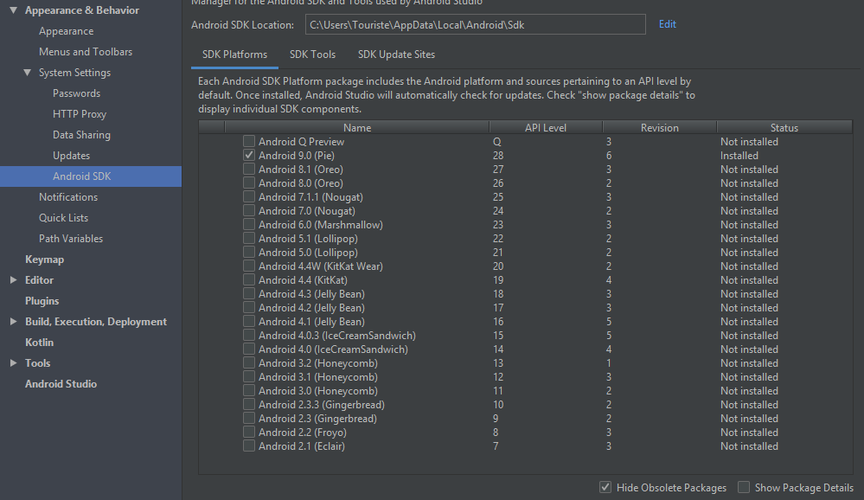

7

8

1. Ouvrez le menu déroulant « Android 9.0 (Pie) »
2. Assurez-vous qu’« Android SDK Platform 28 » est coché.
3. Assurez-vous que « Intel x86 Atom_64 System Image » ou « Google APIs Intel x86 Atom System Image » soit cochées.

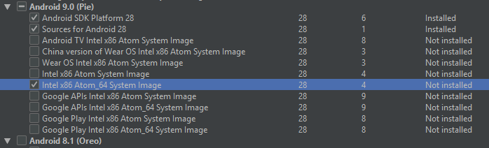

10

11

9

1. Sélectionnez l’onglet « SDK Tools »
2. Cochez « Show Package Details » dans le coin inférieur droit.

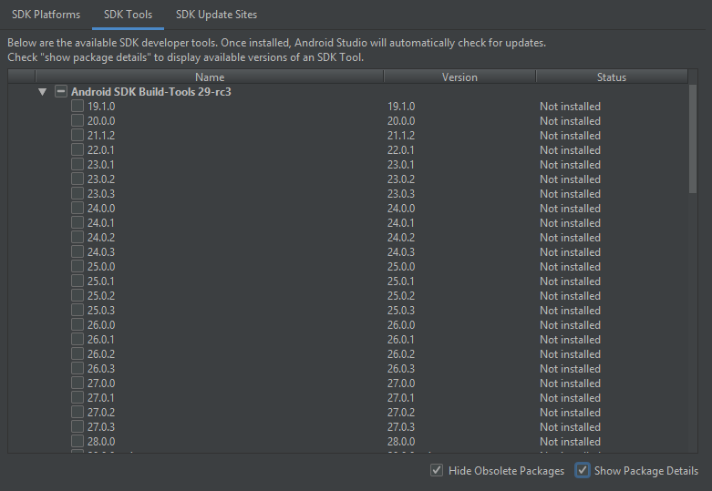

12

13

1. Ouvrez le menu déroulant « Android SDK Build-Tools ».

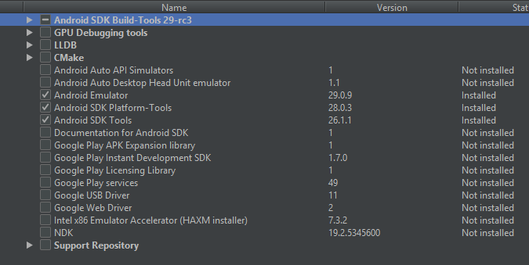

14

1. Assurez-vous que « 28.0.3 » est coché.



15

1. Cliquez sur le bouton « OK » dans le coin inférieur droit.

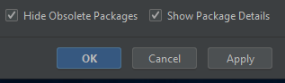

16

1. Si une boite de dialogue « Confirm Change » apparait, cliquez sur le bouton « OK »

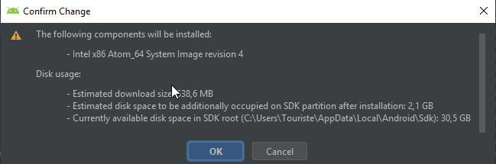

17

1. Si vous avez une boite de dialogue « SDK Quickfix Installation » faites les étapes 19 et 20, autrement vous avez déjà ces composants d’installés.
2. Dans l’écran « License Agreement » qui apparait, sélectionnez « Accept » et cliquez sur « Next ».

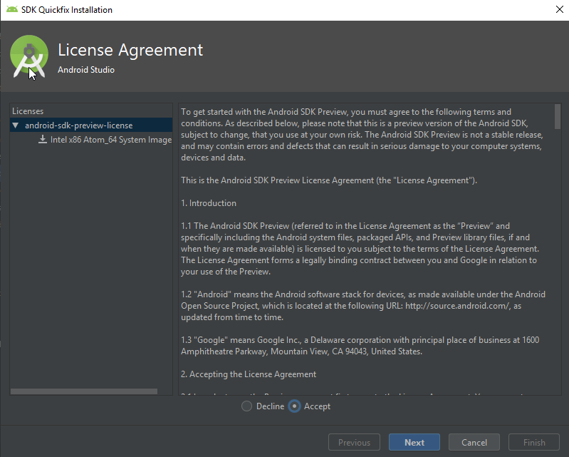

19.1

19.2

1. Dans l’écran « Component Installer », attendez que l’installation se termine, puis cliquez sur le bouton « Finish ».

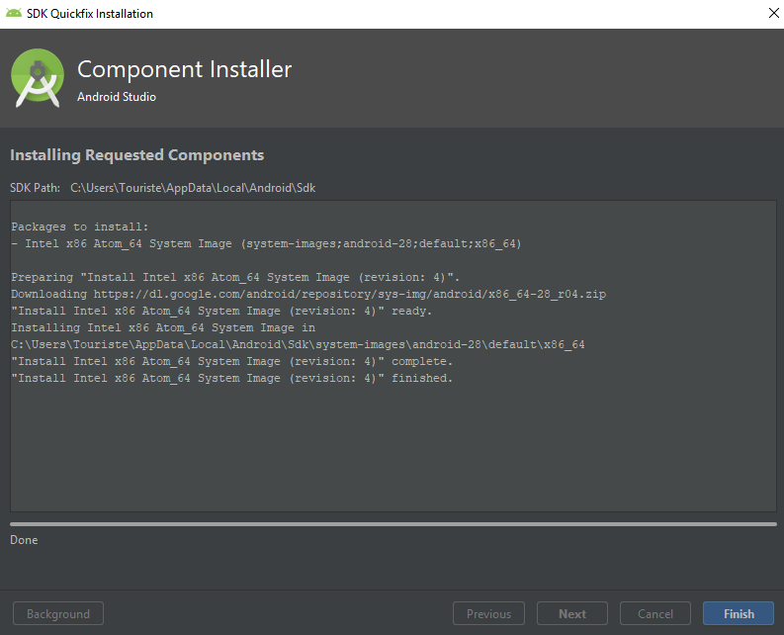

20.1

20.2

## Version de Windows

1. Faites un clic droit sur le menu démarrer de Windows.
2. Cliquez sur « Système ».

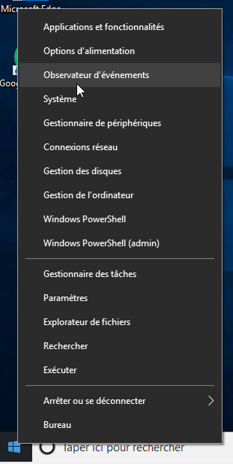

1

2

1. Recherchez la section « Spécification de Windows ».
2. Vérifiez la version de Windows.

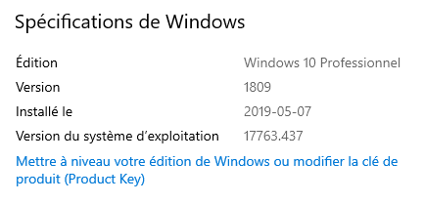

4

3

# Installation

## Variables environnement

1. Ouvrez le menu démarrer de Windows.
2. Recherchez « Modifier les variables d’environnement système ».
3. Ouvrez le menu de modification des variables d’environnement système.

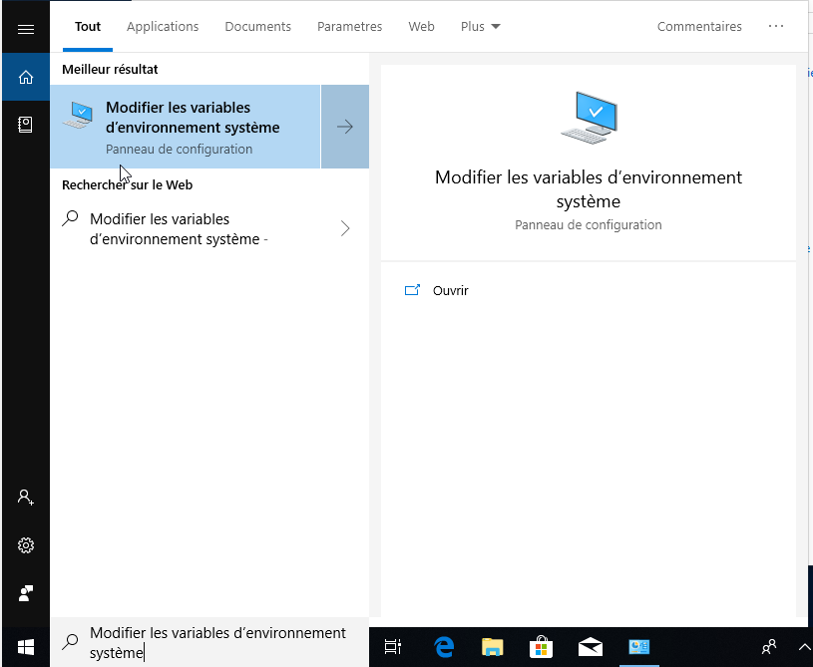

1

2

3

1. Cliquez sur « Variables d’environnement… »

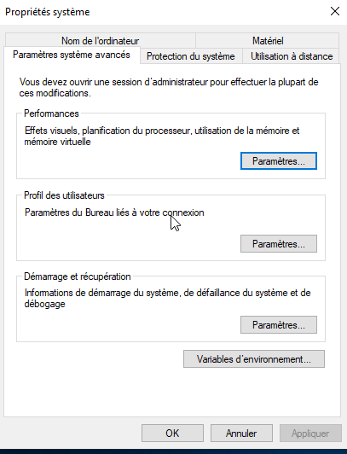

4

1. Cliquez sur le bouton « Nouvelle… » sous la section « Variable utilisateur pour **votre nom d’utilisateur**».

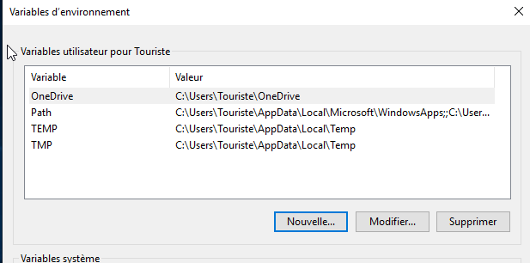

5

1. Inscrivez « ANDROID_HOME » dans « Nom de la variable ».
2. Inscrivez « C:\Users\**Votre_Nom_D’utilisateur**\AppData\Local\Android\Sdk » dans « Valeur de la variable ». (Remplacez **Votre_Nom_D’utilisateur** par votre nom d’utilisateur).
3. Cliquez sur le bouton « OK ».

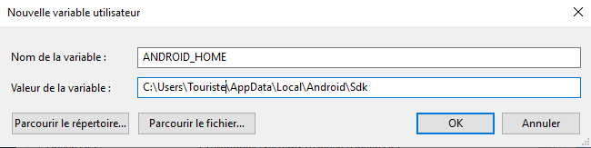

8

6

7

1. Sélectionnez sur la variable « Path ».
2. Cliquez sur « Modifier… ».

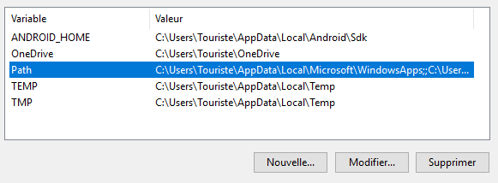

9

10

1. Cliquez sur « Nouveau ».

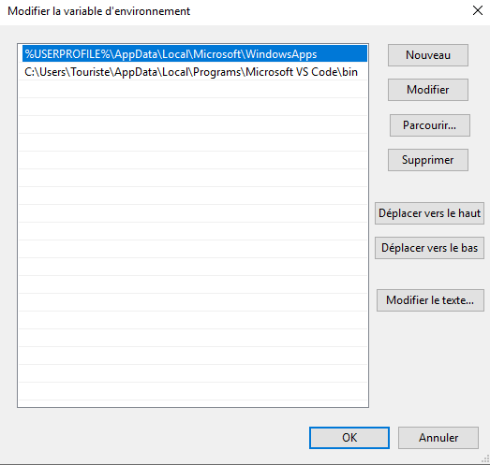

11

1. Inscrivez C:\Users\**Votre_Nom_D’utilisateur**\AppData\Local\Android\Sdk\platform-tools » dans « Valeur de la variable ». (Remplacez **Votre_Nom_D’utilisateur** par votre nom d’utilisateur).

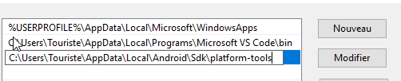

12

1. Cliquez sur le bouton « OK ».

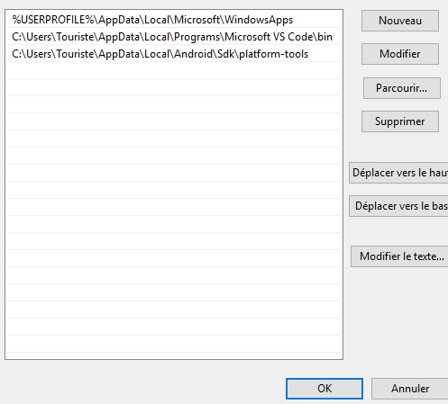

13

1. Cliquez sur le bouton « OK ».

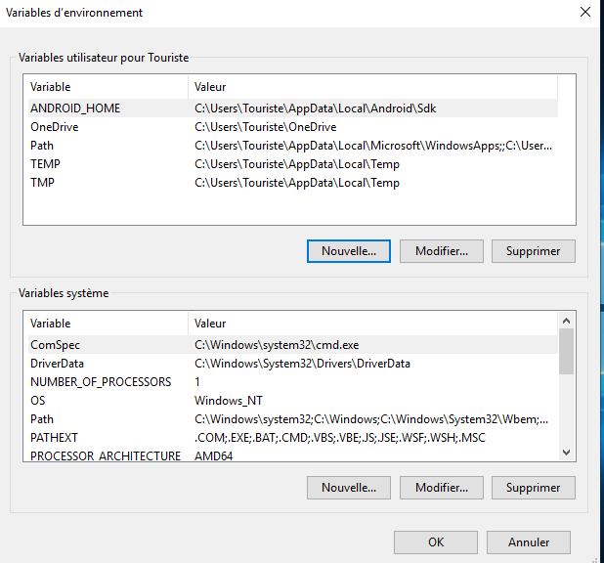

14

1. Cliquez sur le bouton « OK ».

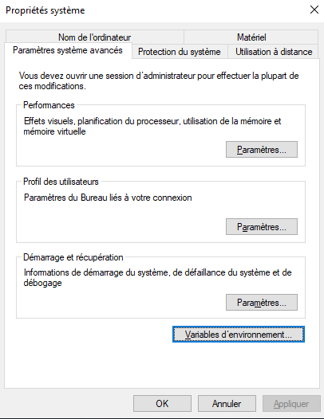

15

## Chocolatey, Node, Python2, JDK, React Native CLI

1. Assurez-vous que le fichier « ProjetESP-PLbElSr.iso » est disponible sur l’ordinateur virtuel (voir annexe pour ouvrir le fichier iso fourni).
2. Ouvrez l’explorateur de fichier.
3. Sélectionnez « Ce PC » dans le menu vertical à droite de l’écran.
4. Ouvrez le lecteur CD.

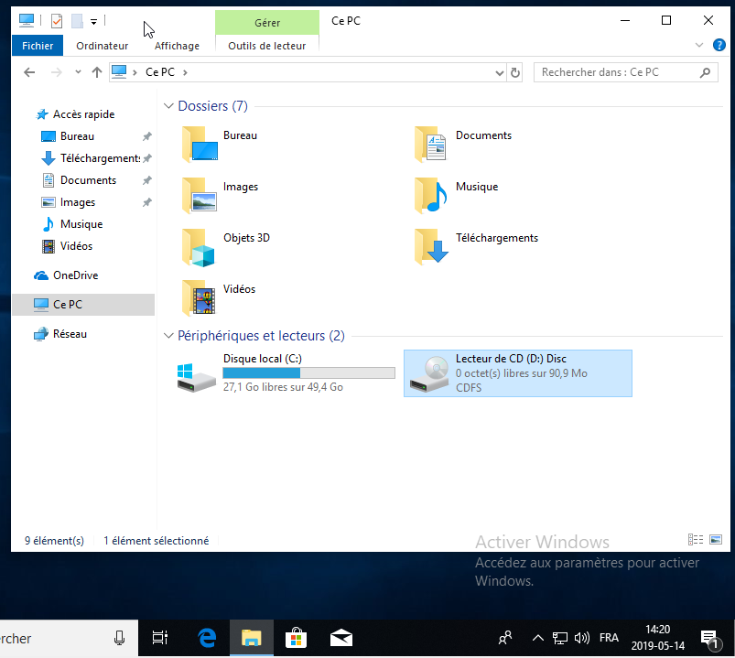

2

3

4

1. Ouvrez le dossier « Projet-ESP—master ».

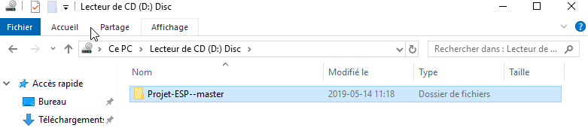

5

1. Ouvrez le dossier « Implantation ».

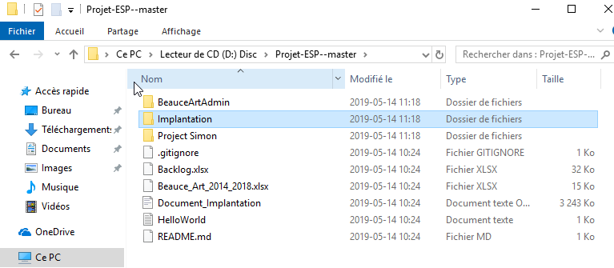

6

1. Sélectionnez le fichier « Choco_Node_Python_JDK_RN-CLI.bat »

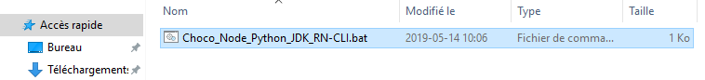

7

1. Faites un clic droit le fichier sélectionné précédemment.
2. Sélectionnez « Exécuter en tant qu’administrateur ».

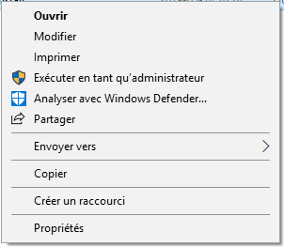

9

1. Si vous avez une boite de dialogue demandant l’autorisation d’apporter des modifications à votre appareil, cliquez sur le bouton « Oui ».

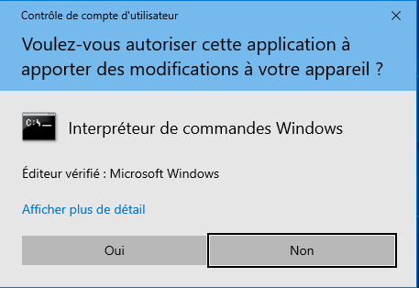

10

1. 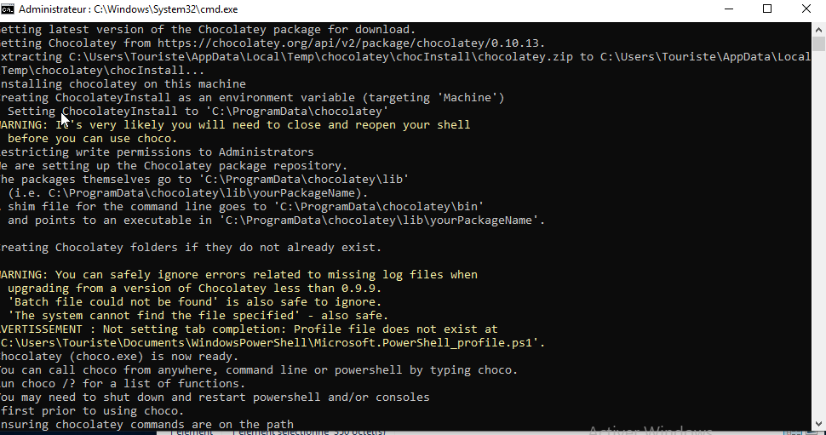Attendez que la fenêtre de commande (image ci-dessous) se ferme d’elle-même.

## Copier le dossier de l’application sur le bureau

1. Ouvrez l’explorateur de fichier.
2. Sélectionnez « Ce PC » dans le menu vertical à droite de l’écran.
3. Ouvrez le lecteur CD.



1

2

3

1. 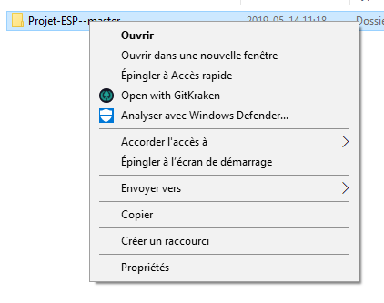Sélectionnez « Project-ESP—master ».
2. Faites un clic droit sur le fichier sélectionné précédemment.
3. Sélectionnez « Copier ».

6

5

1. Sélectionnez « Bureau » dans le menu vertical à droit de l’écran.
2. Effectuez un clic droit dans le répertoire (sur le fond blanc).
3. Sélectionnez « Coller »

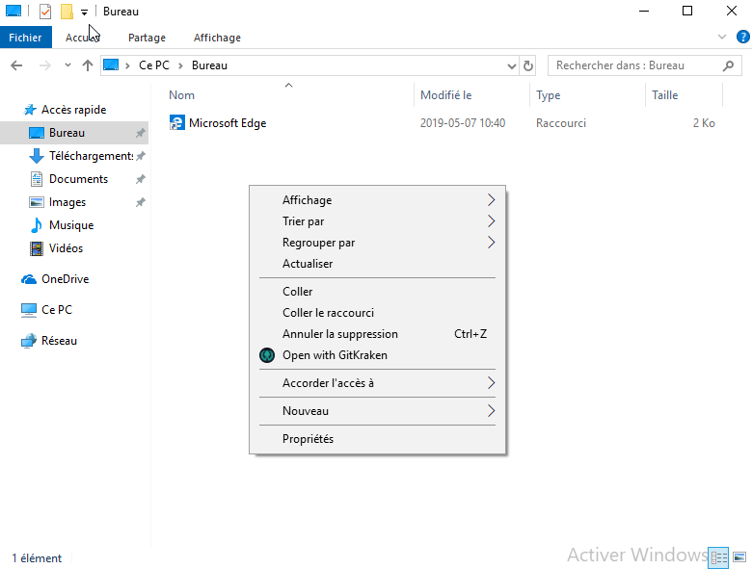

7

9

1. 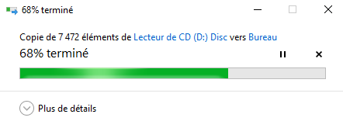Attendez que la boite de dialogue de copie (image ci-dessous) disparaisse.

## Installer react-native et faire les liens nécessaires

1. Ouvrez le dossier de l’application dans Visual Studio Code, puis ouvrez un nouveau terminal dans Visual Studio Code (voir annexe).
2. Dans le terminal, inscrivez « cd BeauceArt\BeauceApp ».
3. Appuyez sur la touche « Entrée » de votre clavier.
4. Dans le terminal, inscrivez « npm install ».
5. Appuyez sur la touche « Entrée » de votre clavier.
6. 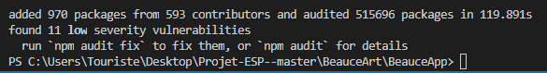Attendez que la commande termine de s’exécuter.
7. Dans le terminal, inscrivez « cd..».
8. Appuyez sur la touche « Entrée » de votre clavier.
9. Dans le terminal, inscrivez « cd..».
10. Appuyez sur la touche « Entrée » de votre clavier.
11. Dans le terminal, inscrivez « cd BeauceArtAdmin».
12. Appuyez sur la touche « Entrée » de votre clavier.
13. Dans le terminal, inscrivez « npm install ».
14. Appuyez sur la touche « Entrée » de votre clavier.
15. 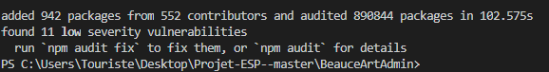Attendez que la commande termine de s’exécuter.
16. 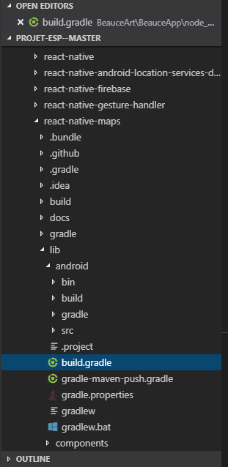Dans le menu à gauche dans Visual Studio Code, ouvrez « BeauceArt/BeauceApp/node_modules/react-native-maps/lib/android/build.gradle ».
17. Assurez-vous que la ligne « implementation "com.android.support:appcompat-v7:${rootProject.ext.supportLibVersion}" » est présente comme sur l’image ci-dessous.

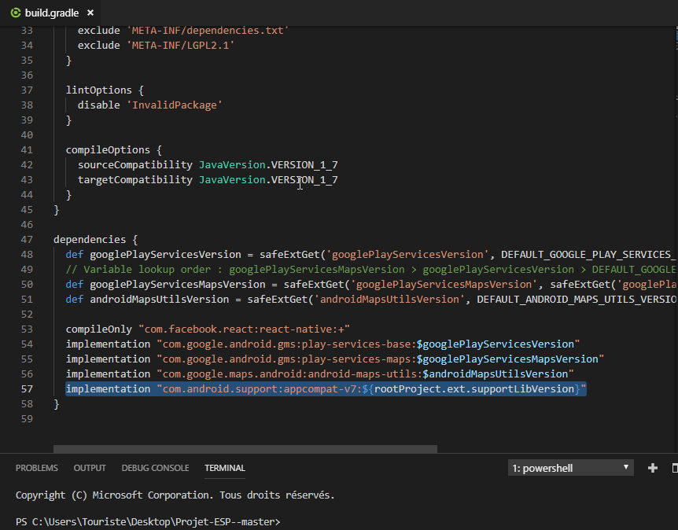

17

## Tester l’application

1. Connecter votre appareil Android à votre machine virtuelle (voir annexe).
2. Ouvrez un nouveau terminal dans Visual Studio Code (voir annexe).
3. Dans le terminal inscrivez « cd BeauceArt\BeauceApp » pour ouvrir l’application principale ou « cd BeauceArtAdmin » pour ouvrir l’application administrateur.
4. Dans le terminal, inscrivez « react-native run-android » (il se peut que l’application ne s’ouvre pas la première fois, si tel est le cas réessayez. Si vous avez réessayé plus de 3 fois, lisez le message d’erreur et faites une recherche en ligne).

# Générer un release APK signé

Tout d’abord, il faut savoir que pour installer une application Android il est nécessaire que cette application soit préalablement signée, surtout si vous prévoyez la publier sur le Play Store de Google. Pour signer une application, les étapes sont relativement simples.

Vous devez d’abord créer un keystore en suivant les étapes suivantes :

1. Ouvrir une fenêtre de commande en mode administrateur
2. Redirigez-vous dans le dossier :   
   cd C:\Program Files\Java\jdk1.8.0_201\bin (remplacer les numéros par votre version de JDK)
3. Une fois dans le bon dossier, exécutez la commande suivante` :  
   keytool -genkeypair -v -keystore my-release-key.keystore -alias my-key-alias -keyalg RSA -keysize 2048 -validity 10000  
     
   *N.B. : remplacer my-key-alias par le nom d’alias que vous désiré, bien important de garder cet alias. Cette clé sera valide pour 10 000 jours.
4. Une fois la commande exécuter vous serez invité à choisir un mot de passe d’au moins 6 caractères pour le fichier clés ainsi que vous information de développement  
   (Nom et prénom, nom unité organisationnelle, nom de l’entreprise, nom de la ville de résidence, nom de l’état ou la province, le code pays à deux lettres pour l’application) et de confirmer ces entrées.
5. 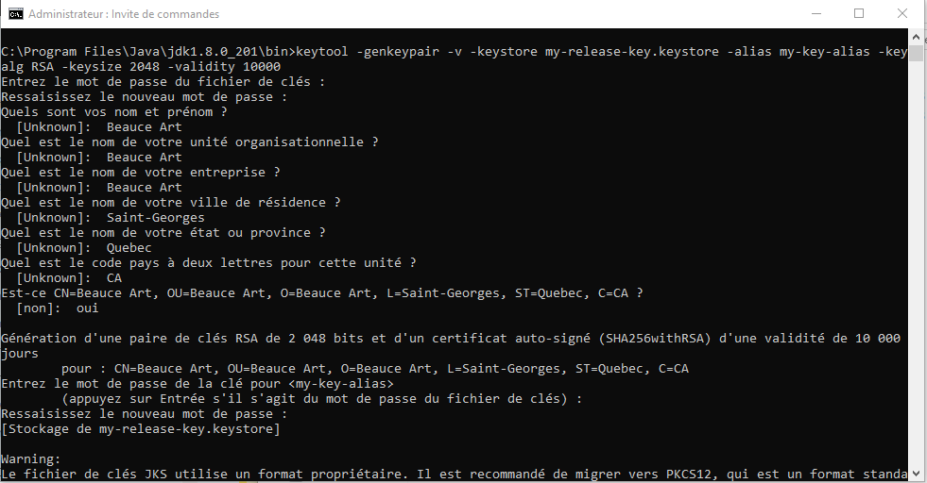Une fois les informations confirmées, vous allez devoir entrer le mot de passe pour la clé de my-key-alias
6. Le fichier my-release-keystore sera situé dans le dossier C:\Program Files\Java\jdk1.8.0_201\bin sous le nom de my-release-keystore.keystore

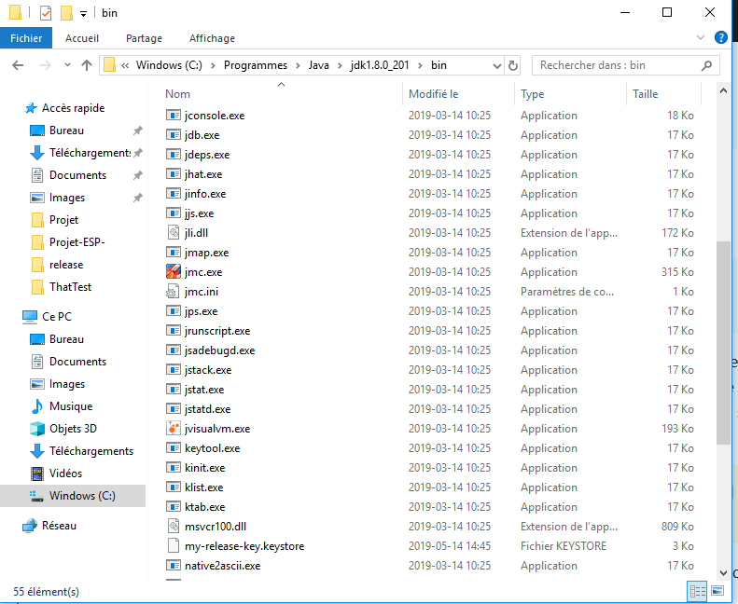

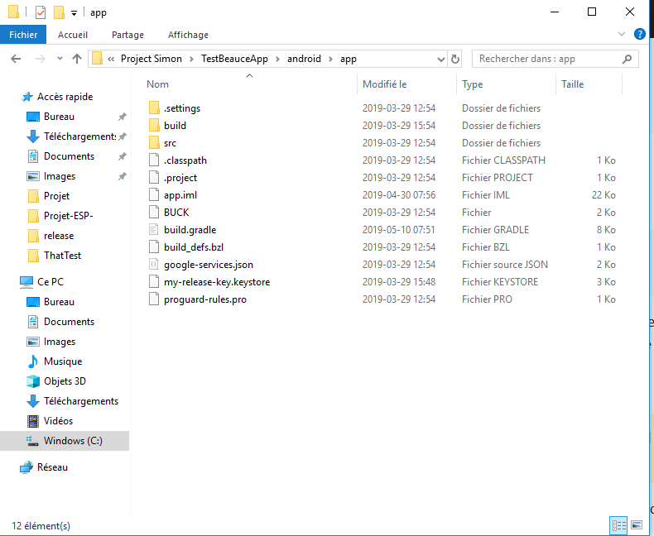Une fois le fichier créé vous devrez le déplacer dans le dossier de l’application. Faites un clic droit sur le fichier et sélectionnez Couper. Aller dans le fichier de l’application sous :  
C:\Users\**VotreNom**\Desktop\Projet\Projet-ESP-\Project Simon\TestBeauceApp\android\app. Si un fichier .keystore est déjà situer dans ce dossier, supprimez-le et par la suite collez le nouveau fichier que vous venez de créer avec un clic droit et puis Coller.

Une fois le fichier enregistrer dans le dossier de l’application, vous devez vous assurer que les propriétés dans le gradle soient mises à jour. Pour ce faire, aller dans le fichier intitulé **gradle.properties** qui est situé sous le dossier Android de votre dossier d’application.

Bien important de s’assurer que les informations présentes concorde avec le fichier que vous avez créé précédemment. MYAPP_RELEASE_STORE_FILE est le nom du fichier que vous avez créé, MYAPP_RELEASE_KEY_ALIAS est le nom de l’alias quand vous avez créé le fichier .keystore, MYAPP_RELEASE_STORE_PASSWORD est le mot de passe du fichier store, et MYAPP_RELEASE_KEY_PASSWORD est le mot de passe de la clé en soit.

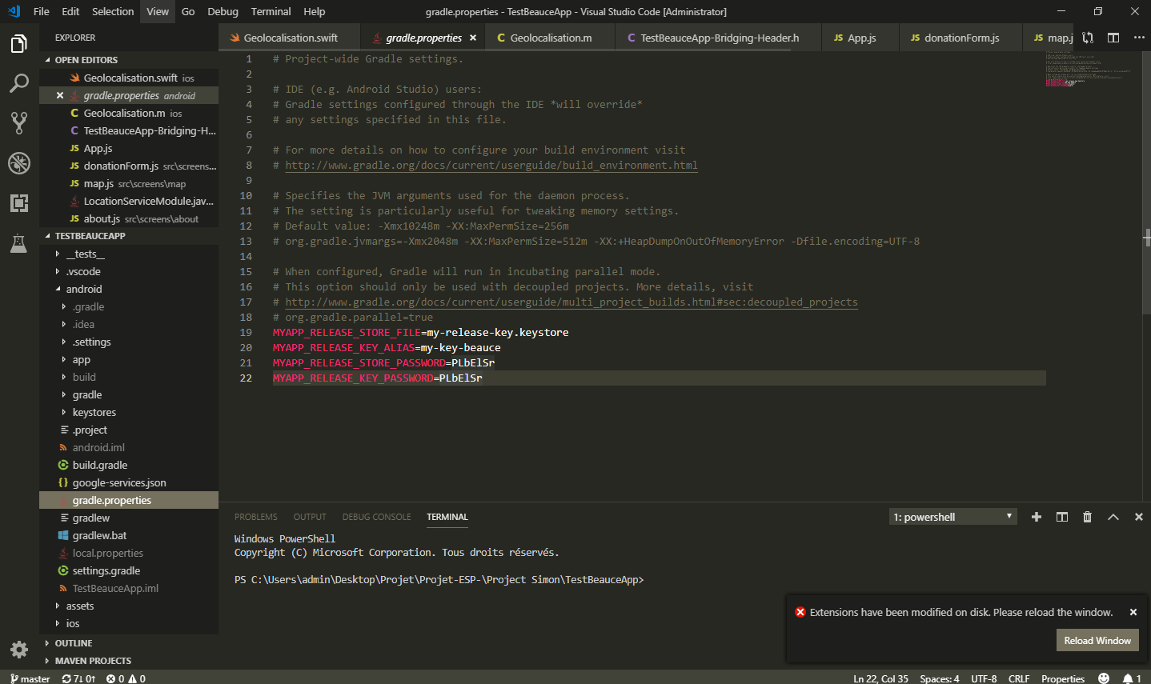

Une fois ces étapes exécutées, vous devez changer la configuration de signin. Pour ce faire, dirigez-vous dans le dossier Android/app/build.gradle de votre dossier application et assurer vous d’avoir les lignes suivantes dans l’objet Android :

signingConfigs {

release {

if (project.hasProperty('MYAPP_RELEASE_STORE_FILE')) {

storeFile file(MYAPP_RELEASE_STORE_FILE)

storePassword MYAPP_RELEASE_STORE_PASSWORD

keyAlias MYAPP_RELEASE_KEY_ALIAS

keyPassword MYAPP_RELEASE_KEY_PASSWORD

}

}

}

Ainsi que :

buildTypes {

release {

minifyEnabled enableProguardInReleaseBuilds

proguardFiles getDefaultProguardFile("proguard-android.txt"), "proguard-rules.pro"

signingConfig signingConfigs.release

}

}

Une fois ces configurations bien mises en place vous êtes prêt à générer l’APK de release, mais avant vous devez vous assurer de ne pas déjà avoir un fichier de release. Allez dans le dossier C:\Users\ **VotreNom** \Desktop\Projet\Projet-ESP-\Project Simon\TestBeauceApp\Android\app\build\outputs\apk\release et supprimer le fichier app-release.apk s’il y a lieu. Poursuivez le reste du guide pour créer l’apk.

Ouvrez un terminal de commande en mode administrateur et allez dans le dossier Android de votre application.  
EX : C:\Users\admin\Desktop\Projet\Projet-ESP-\Project Simon\TestBeauceApp\Android

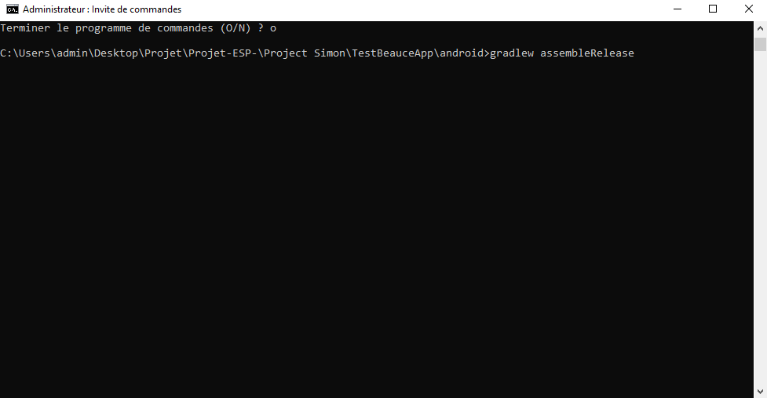Une fois dans ce répertoire, exécuter la commande : gradlew assembleRelease. Laissez le code s’exécuter, il est possible qu’une erreur survienne, exécuter une deuxième la commande et si des erreurs persistes un message devrait vous indiquez ce qui cloche lors de l’exécution.

Une fois le build réussi vous pourrez retrouver le fichier sous : 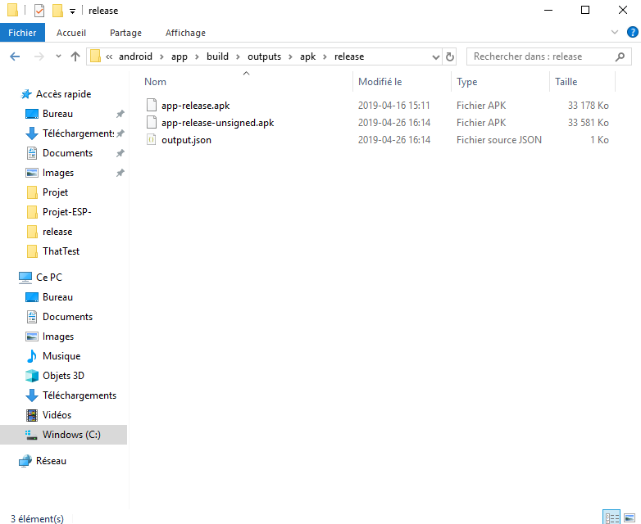Android\app\build\outputs\apk\release/app-release.apk

# Installer un APK

Pour installer un APK sur votre appareil physique vous devez avoir accès au fichier .apk que vous venez de générer.

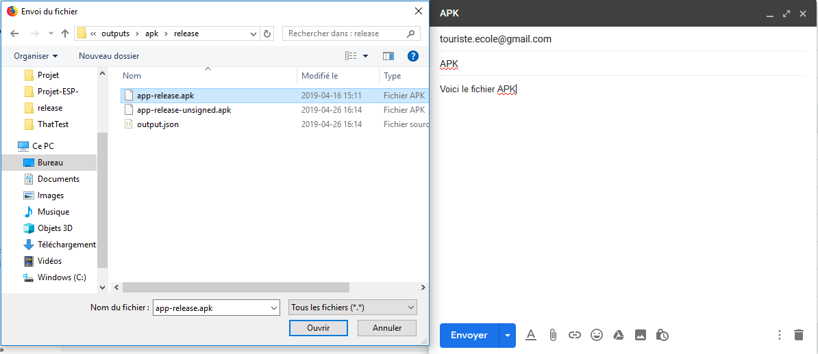vous pouvez envoyer le fichier de la façon que vous souhaitez, nous recommandons par messagerie (ex. Gmail).

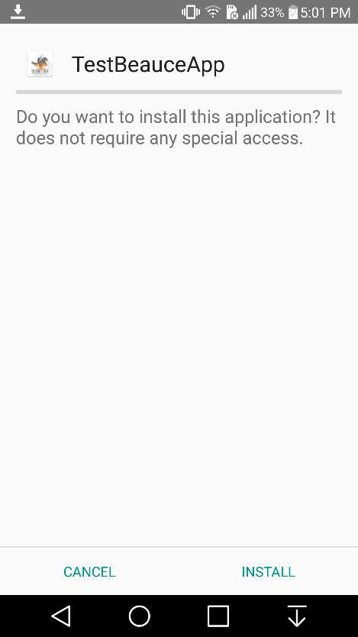Une fois le fichier télécharger sur votre appareil physique, vous pouvez l’installer.

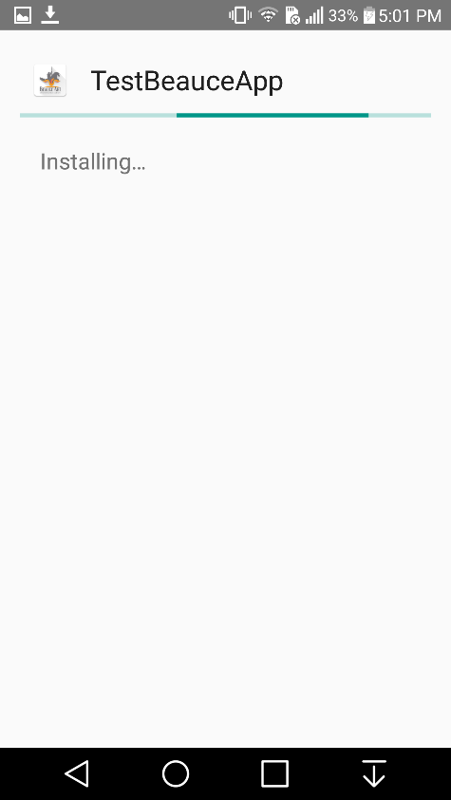

# Créer et lier une nouvelle base de données FireStore

Avant de pouvoir créer une base de données FireStore vous devez avoir un compte Google actif. Une fois un compte Google actif en votre possession rediriger vous sur le site de FireBase :  
<https://firebase.google.com/>.

Une fois sur le site connecter vous à l’aide de votre compte Google dans l’onglet Connexion situer en haut à droite

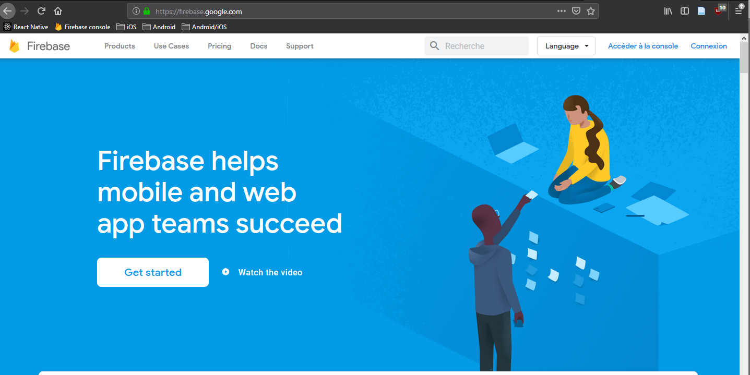

Et cliquer sur Accéder à la console, juste à côté de connexion. Une fois dans la console vous pourrez alors créer un nouveau projet en cliquant sur Ajouter un projet.

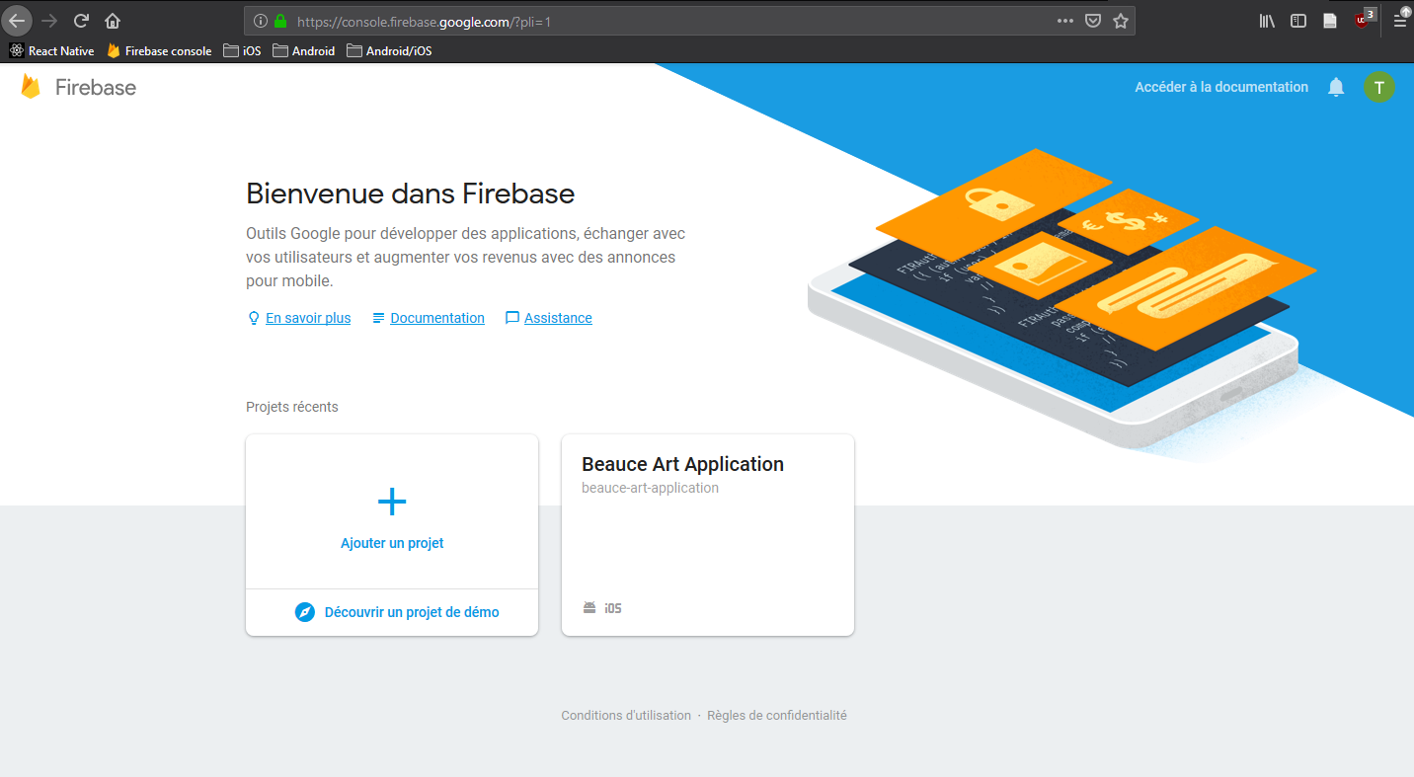

Nommer le projet comme vous le souhaitez et accepter les conditions de Google.

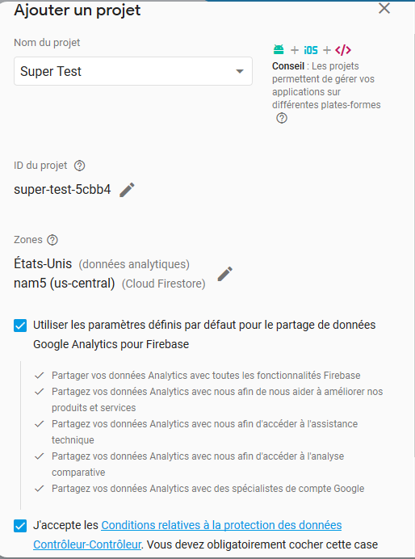

Une fois le projet créé, nous devons ajouter les applications qui auront accès à ce projet. Pour ce faire sélectionner le projet et cliquer sur l’icône Android.

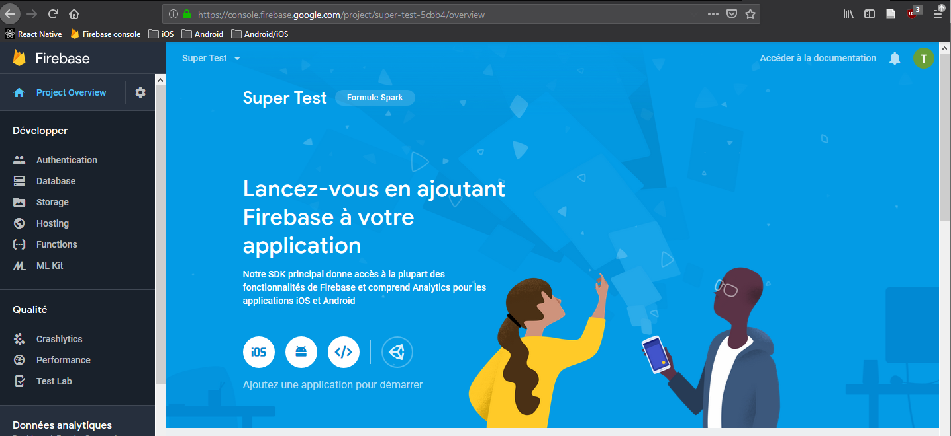

Suivez ensuite les étapes à l’écran. Le nom du package est com.testbeauceapp pour l’application principale et com.beauceartadmin pour l’application admin.

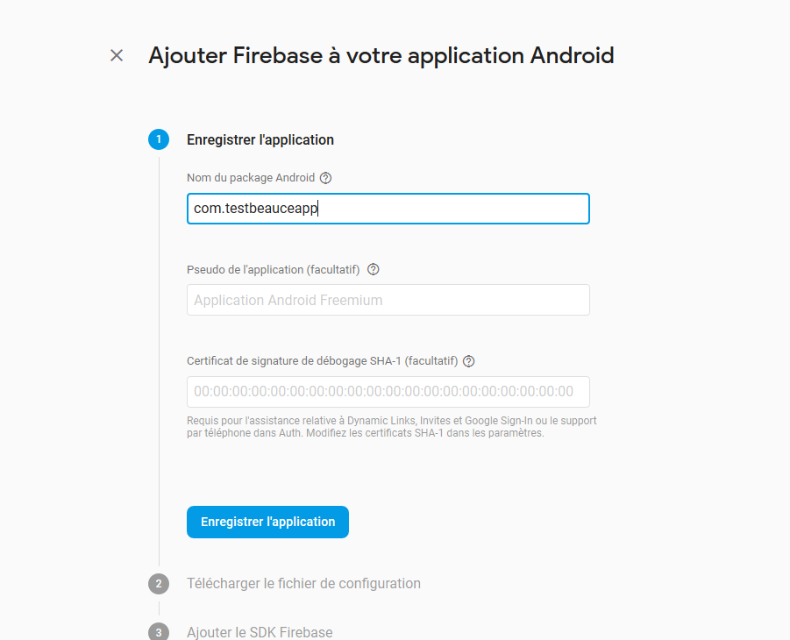

Vous aller ensuite télécharger le fichier google-service.json et vous allez devoir placer ce fichier dans votre dossier d’application sous : C:\Users\admin\Desktop\Projet\Projet-ESP-\Project Simon\TestBeauceApp\Android\app , remplacer le google-service.json par votre nouveau afin d’utiliser la nouvelle base de données (garder l’ancien en cas de back up)

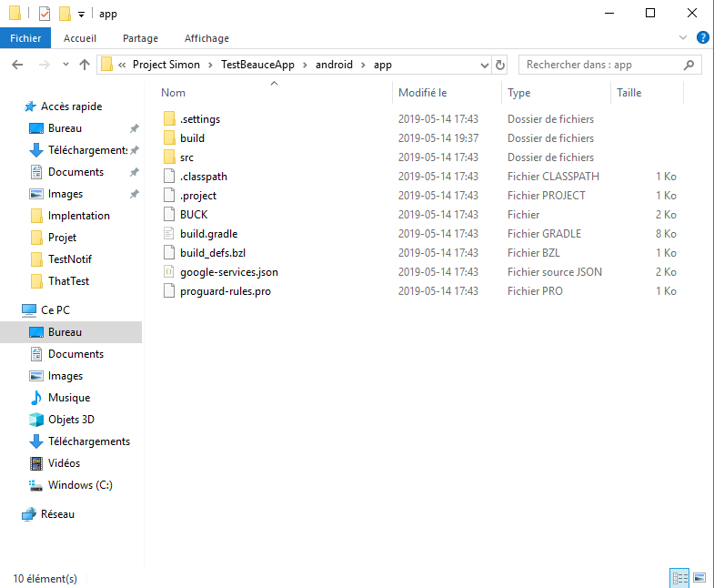

L’étape trois devrait déjà être faite pour vous, mais vous pouvez quand même vérifier que les modifications ont bien été exécutées.

Refaites les mêmes étapes pour l’application BeauceArtAdmin.

Une fois l’installation des google-service.json vous êtes presque prêt à ajouter des informations dans la base de données, vous devez tout d’abord préparer la base de données et l’espace de stockage pour les images. Sélectionner les onglets respectifs pour les débuter.

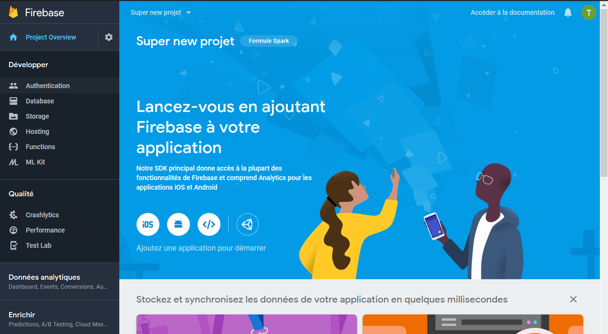

Pour la base de données, sélectionnez Database.

Sélectionner Créer une base de données :

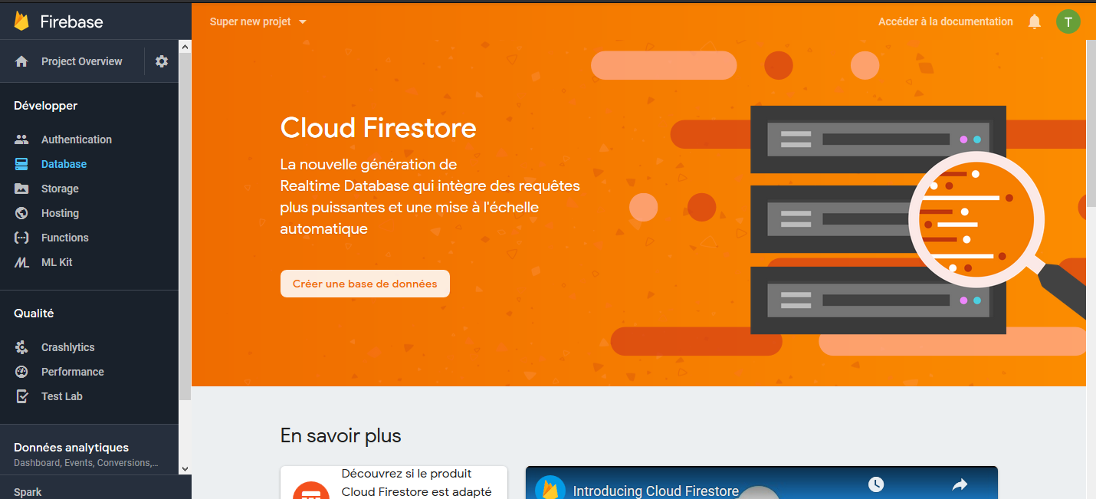

Choisissez l’option Commencer en mode test

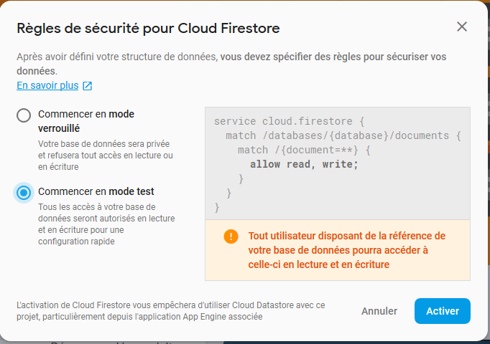

Pour ce qui est de l’espace de stockage, aller dans l’onglet Storage et cliquer sur Premier Pas par la suite :

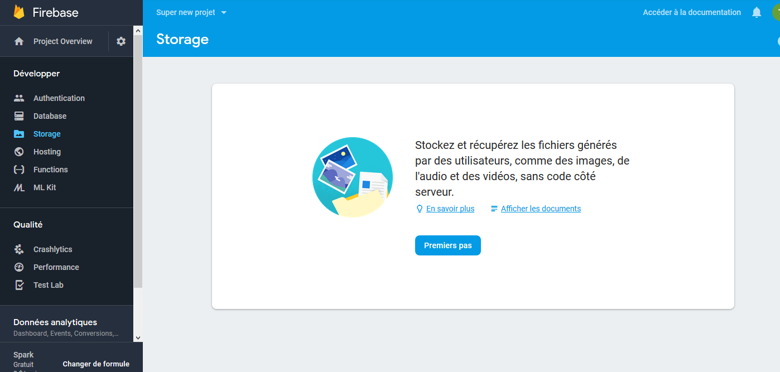

Appuyez sur OK pour continuer

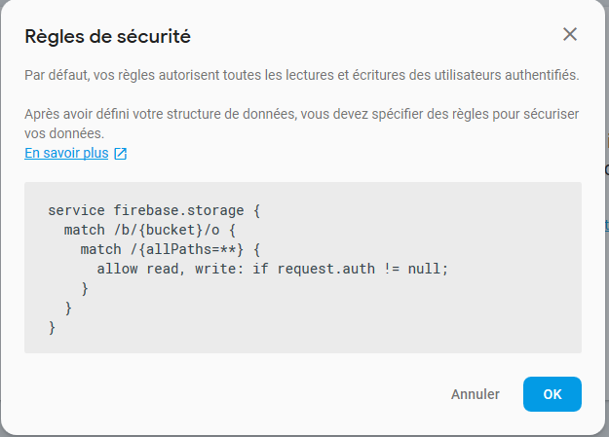

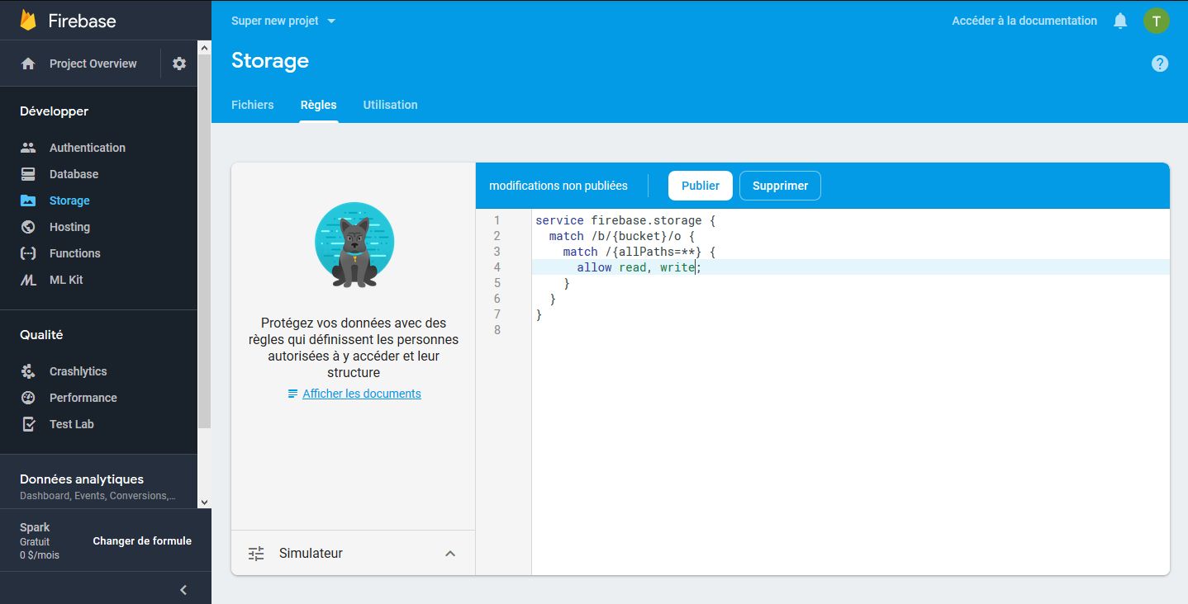Allez dans l’onglet Règles pour adapter les règles de sécurité afin qu’elle soit comme sur l’image et confirmer les changements en cliquant sur Publier.

Maintenant pour ajouter les Sculptures, Nouvelles, Collaborateur, vous n’avez qu’à partir l’application BeauceArtAdmin avec le nouveau google-service.json et enregistrer les nouvelles informations pour qu’elle soit ajoutée à la base de données.

# Annexe

## Fermer un projet Android Studio pour accéder à l’écran « Welcome to Android Studio ».

1. Ouvrez le menu « File ».
2. Sélectionnez « Close Project ».

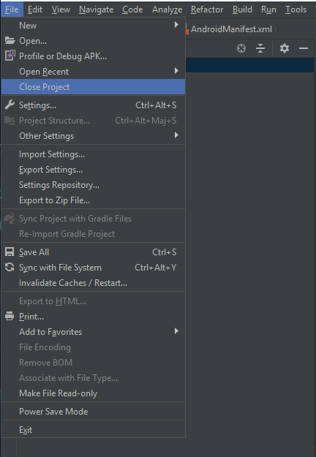

1

2

Ouvrir le fichier iso fourni sur la machine virtuelle :

1. Assurez-vous que le fichier « ProjetESP-PLbElSr.iso » fourni est sur le Bureau de votre ordinateur.
2. Dans VirtualBox, sélectionnez le menu « Périphériques ».
3. Sélectionnez « Lecteurs optiques ».
4. Sélectionnez « Choisir l’image de disque existante… ».

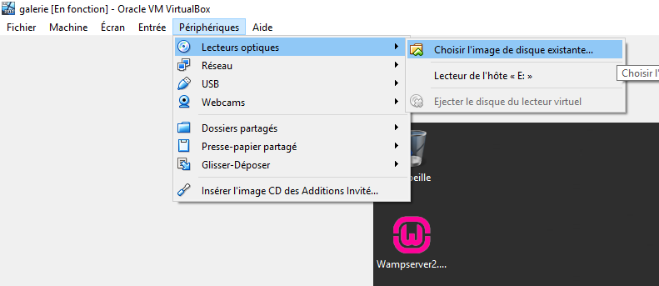

2

4

3

1. Sélectionnez le Bureau.
2. Sélectionnez « ProjetESP-PLbElSr.iso ».
3. Ouvrez le fichier.

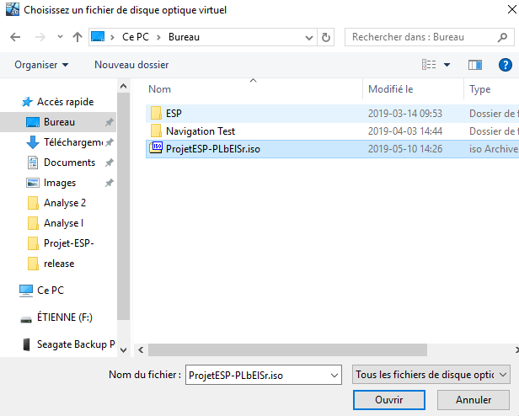

6

5

7

1. Ensuite, vérifiez si le CD est bien sur la machine virtuelle.
2. Sélectionnez l’explorateur de fichiers sur la machine virtuelle.
3. Sélectionnez « Ce PC » dans le menu vertical à gauche.
4. 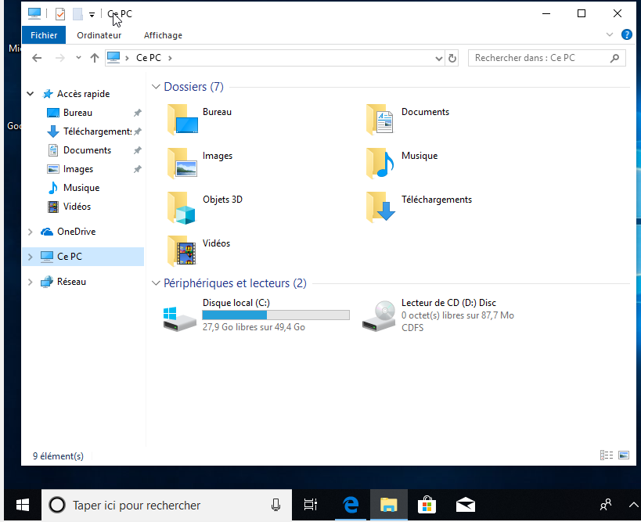Vérifiez que le « Lecteur de CD (D:) Disc » est présent.

9

11

10

## Ouvrir un terminal dans Visual Studio Code

1. Sélectionner « Terminal » dans le menu principal de l’application.
2. Cliquez sur « New Terminal ».

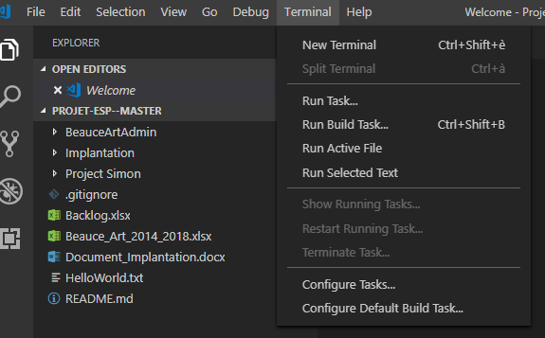

2

1

## Connecter un appareil Android à la machine virtuelle

1. Assurez-vous que la machine virtuelle est fermée.
2. Assurez-vous que l’appareil est configuré en mode débogage USB.
3. Connectez votre appareil à l’ordinateur hôte.
4. Dans VirtualBox, sélectionnez votre machine virtuelle.
5. Cliquez sur « Configuration »

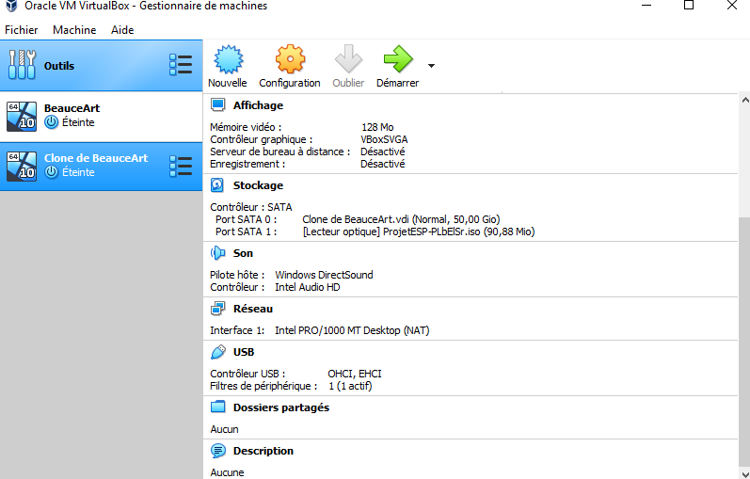

4

5

1. Sélectionnez « USB ».
2. Assurez-vous que « Activer le contrôleur USB » est activé
3. Cocher « Contrôleur USB 2.0 (EHCI) »
4. Cliquez sur  et sélectionnez votre appareil.
5. Cliquez sur « OK ».

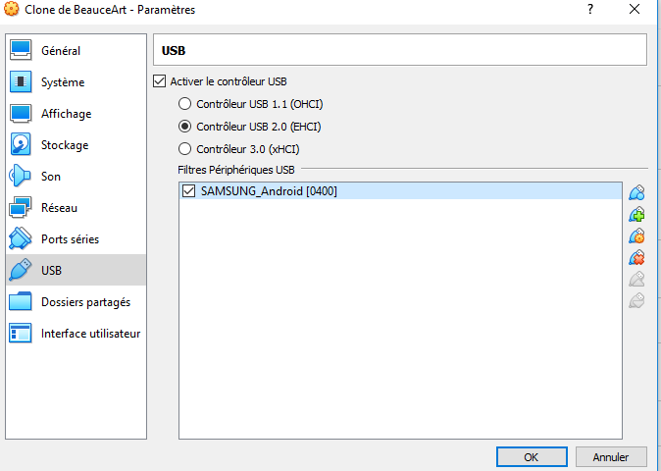

6

8

7

9

10

1. Il y aura un message demandant de faire confiance à l’ordinateur sur l’appareil Android, acceptez-le.

## Ouvrir le dossier de l’application dans Visual Studio Code

1. Ouvrez le menu démarrer de Windows.
2. Recherchez « Visual Studio Code ».
3. Ouvrez Visual Studio Code.



1

2

3

1. Dans le menu principal en haut de l’application, sélectionnez « File ».
2. Cliquez sur « Open Folder… ».

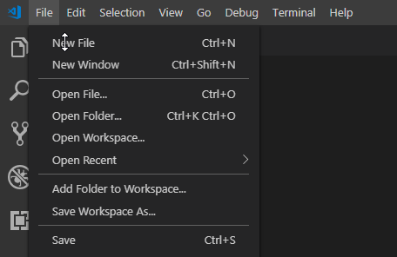

4

5

1. Sélectionnez « Bureau » dans le menu vertical à droite.
2. Sélectionnez le dossier « Projet-ESP—master »
3. Cliquez sur le bouton « Sélectionner un dossier »

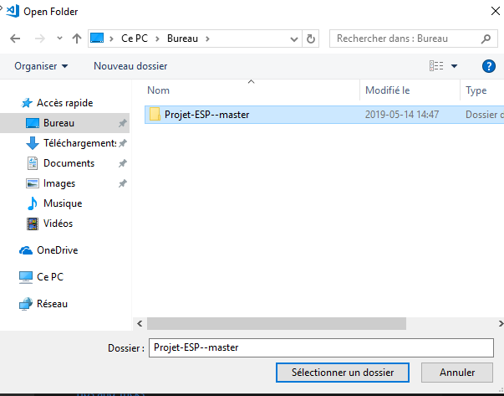

6

7

8